SUPERINTENDENCIA
DELSISTEMA FINANCIERO

SSF 2022
ORDEN DE COMPRA No. 455

Versión pública según Art. 30 LAIP.
Por supresión de información confidencial. Art. 24 Lit. c. LAIP.

FECHA: 23/12/2022
PROVEEDOR: COPROSER, S.A. DE C.V.
NIT: xxxxxxxxxxxxxxxxxx
(1477)

UNIDAD SOLICITANTE: DIRECCIÓN DE COMUNICACIONES Y EDUCACIÓN FINANC REQUERIMIENTO No. 442-2022 ADMINISTRADOR O.C.: KARI.A VERÓNICA LÓPEZ DE BARRERA ANALISTA: ENRIQUE DELGADO FAVOR SUMINISTRAR LO SIGUIENTE: BIEN X SERVICIO
CANTIDAD | CODIGO | DESCRIPCION | COSTO UNITARIO | COSTO TOTAL
1 | 120104 | EQUIPO DE OFICINA | 569.0000 | 569.00
 |  | CÁMARA POCKET CON SENSOR CMOS DE 1/1.7" Y 64 MP
1 | 120104 | EQUIPO DE OFICINA | 219.0000 | 219.00
 |  | ESTABILIZADOR DE CELULAR, ESTABILIZADOR DE CARDAN EXTENSIBLE PARA TELÉFONOS INTELIGENTES
1 | 120104 | EQUIPO DE OFICINA | 1,199.0000 | 1,199.00
 |  | ESTABILIZADOR DE CÁMARA
1 | 120104 | EQUIPO DE OFICINA | 0.0000 | 0.00
 |  | LUGAR DE ENTREGA: URBANIZACIÓN LOMA DE SAN FRANCISCO, AVENIDA ALBERT EINSTEIN, Nº 17, ANTIGUO CUSCATLÁN, LA LIBERTAD
1 | 120104 | EQUIPO DE OFICINA | 0.0000 | 0.00
 |  | TIEMPO DE ENTREGA: 30 DÍAS HÁBILES, POSTERIORES A
 |  | LA NOTIFICACIÓN DE LA OC
1 | 120104 | EQUIPO DE OFICINA | 0.0000 | 0.00
 |  | FORMA DE PAGO: CRÉDITO 30 DÍAS

SON: UN MIL NOVECIENTOS OCHENTA Y SIETE US DÓLARES 00/100
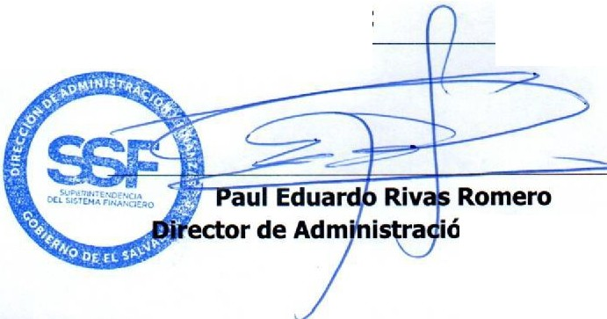
TOTAL:
1,987.00
ORIGINAL
n y Finanzas

